**Описание маршрута**

​Семь Игл Туюк-Су расположены в Мало-Алматинском отроге и протянулись с северо-востока на юго-запад. Каждая Игла имеет свою неповторимую форму: первая и вторая похожи на спину двугорбого верблюда, седьмая своими очертаниями напоминает клык и т. д. Почти от всех на юг спускаются гряды скал.

Траверс Игл Туюк-Су начинается подходом к ледникам Туюк-Су и Игл Туюк-Су под одноименный перевал.

Исходный бивуак на черной морене против перевала Иглы Туюк-Су. Подъем на перевал надо начинать рано по снежно-ледовому склону с нарастанием крутизны до 55°. Страховка через ледоруб, при наличии обнажений - применение ледобуров. Трещины преодолеваются по снежным мостам с тщательной страховкой. Из-за возможных камнепадов следует идти посредине.

Траверс начинать с седьмой Иглы по сильно разрушенным скалам средней трудности. Спуск по пути подъема, а затем в сторону шестой Иглы, представляющей 30 метровую пирамиду с гладкой красной стеной. Подъем по ней сложен, зацепок мало, в верхней части - отрицательный наклон. Требуется крючьевая страховка. Спуск с шестой Иглы по веревке в направлении подъема.

Между шестой и пятой Иглами технически несложный, но сильно разрушенный гребень. Через 140-150 м. он становится острым и сложным. Не доходя до жандарма, следует спуститься вниз и по горизонтальной расщелине выйти на острую перемычку между жандармом и пятой Иглой.

Подъем на пятую Иглу по расщелине с северной стороны. Здесь встречаются участки натечного льда. Скалы сыпучие. Организуется тщательная крючьевая страховка. Спуск в сторону четвертой Иглы по веревке.

Четвертая Игла преодолевается по плитам ее северо-восточной стены, затем по южному ребру. Спуск по западной стене в кулуар. Выйти на южный гребень третьей Иглы, затем по одному из желобов ее западной стены спуститься в сторону перемычки, ведущей ко второй Игле. Последняя преодолевается по восточному гребню из сильно разрушенных скал, местами покрытых снегом и льдом. Она связана с первой Иглой узким скальным гребнем протяженностью 55-60 м, с резким понижением в средней части. Участок проходится с крючьевой страховкой.

За гребнем начинается подъем на первую Иглу по ее северному ребру, по большим гладким плитам, наваленным друг на друга. Спуск - по длинному (до 30 м) обледенелому скальному желобу в северо-западном на правлении. Достигнув основания скалы, пройти по верхней части снежника до перемычки, соединяющей первую Иглу с жандармом, последний обходится с левой или с правой стороны. Спуститься на гребень над левой ветвью ледника Иглы Туюк-Су, пройти до небольшого понижения и отсюда начать спуск на ледник.

Первые 150-200 м. преодолеваются с переменной страховкой через ледоруб, затем двигаться по линии стыковки ледника со скалами. Страховка крючьевая. Далее следует сравнительно пологий участок до перепада ледника. Затем спуск продолжается по постепенно выполаживающемуся склону на ледник Иглы Туюк-Су к исходному бивуаку.

Траверс занимает 6–8 часов.

Первое прохождение Игл Туюк-Су в августе 1940 года совершила группа инструкторов альпинистского лагеря “Туюк-Су” ДСО “Локомотив” в составе: В. Кузнецов, Е. Нагибин, Л. Ревягин под руководством Е. Алексеева.

**Рекомендации**

1. Количество участников - не ограничено.
2. Исходный бивуак на морене ледника Игл Туюк-Су
3. Выход с бивуака в 5-6 часов.
4. Снаряжение на группу 4 человека:
   * веревка основная - 2х40 м
   * расходный репшнур - 10 м
   * вспомогательная веревка - 1х40 м
   * скальные крючья - 10 шт
   * закладные элементы - 2 комплекта
   * кошки - 4 пары
   * ледорубы - 4 шт
   * ледобуры - 6 шт
   * карабины - 6 шт
   * молотки - 2 шт
   * Постараться по времени подойти к спуску не позже 2-3х часов после полудня, спуск камнеопасен и лавиноопасен.

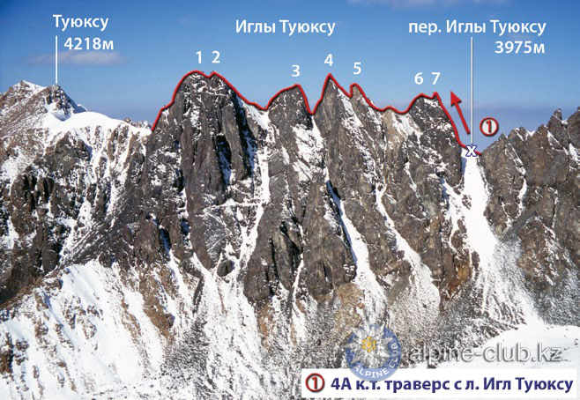

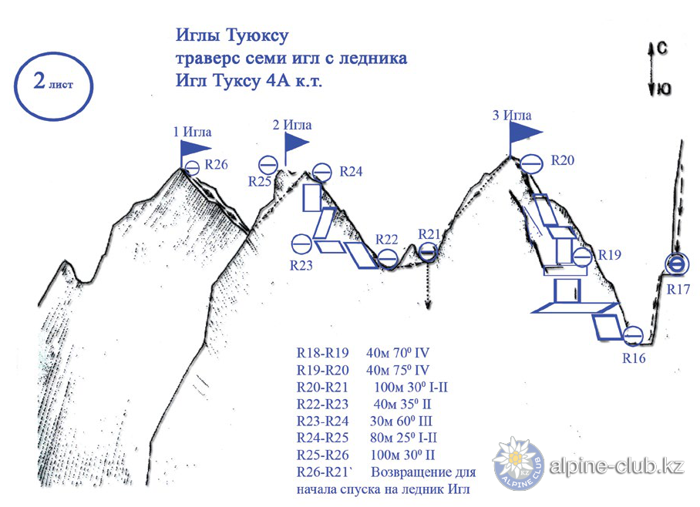

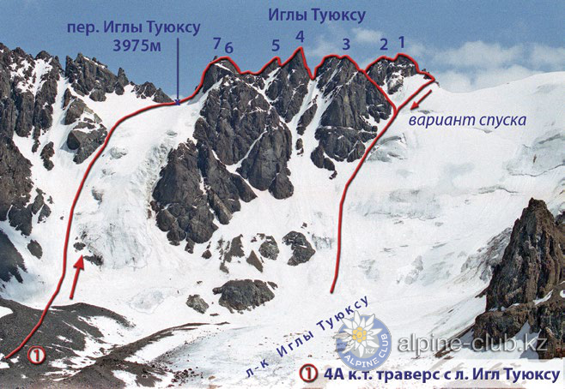

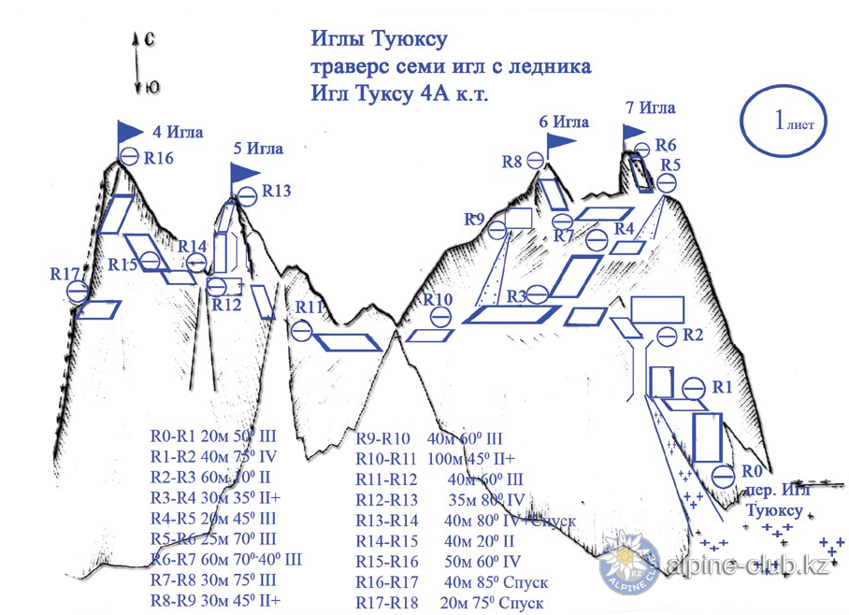

С сайта Mountain.kz